Curs: Medii de proiectare și programare - 2024

Specializarea: Informatică, linia română

**Inițiere IntelliJ Idea și Gradle**

Tip temă: *Lab-assignment*

**Exemplu**

1. Folosind IntelliJ Idea creați un modul nou de tip Gradle în repository-ul creat la TemaLab1.

|  |
| --- |
|  |

2. Copiati in directorul src/main/java codul sursa al programului ales.

*In directorul JavaCodeExample din Teams->Class Materials ->Laborator -> TemaLab2 aveti un exemplu de program simplu Java pe care il puteti utiliza. Trebuie sa copiati codul sursa din acest director in directorul src/main/java, respectiv src/test/java (testele) al proiectului vostru.****Fisierul build.gradle si testele trebuie completate de voi!***

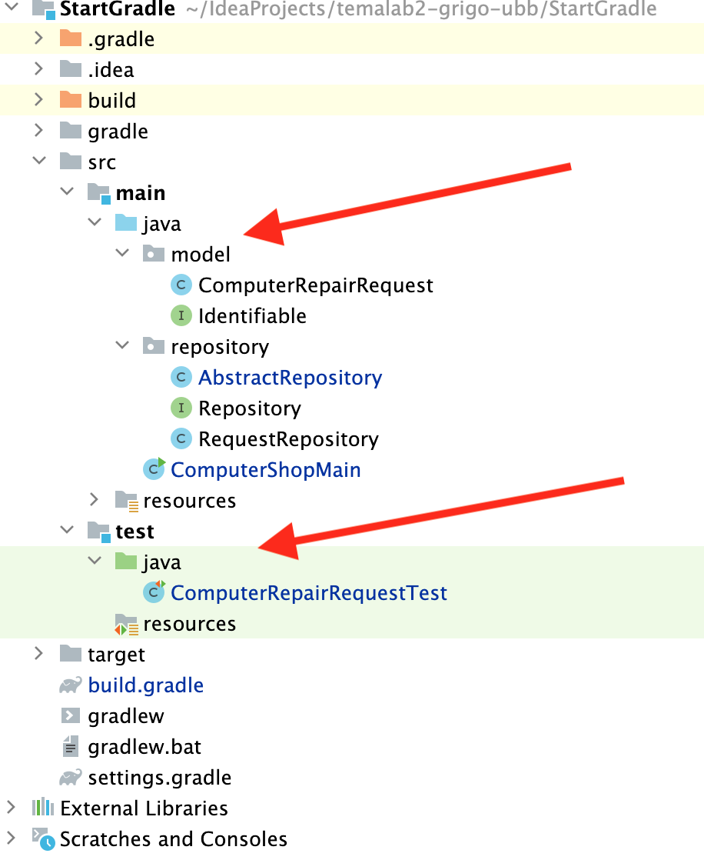

3. Modificati fisierul **build.gradle** pentru a specifica dependentele proiectului si a crea un jar executabil, care contine toate dependentele.

|  |
| --- |
| Daca la crearea fisierului jar va apare o eroare cu **duplicate META-INF/DEPENDENCIES**, trebuie sa adaugati in sectiunea jar urmatoarea linie de cod:    jar{  **duplicatesStrategy = DuplicatesStrategy.EXCLUDE**    manifest{...}  from{...}  } |

| 4. Adaugati acestui program doua teste automate (folosind JUnit).   |  | | --- | |
| --- | --- |
|  |
| 5. Folosind Gradle, rulati exemplul, testele si creati jar-ul.   |  | | --- | |

6. Rulati jar-ul creat (din IntelliJ sau din linia de comanda)

|  |
| --- |

7. Incarcati solutia voastra in GitHub (asemanator TemaLab1)